Listar/Alterar Edital de Oferta de Vaga para Remoção
Sistema | SIGRH
Módulo | Banco de Vagas
Usuários | Gestores de Recursos Humanos da Instituição
Perfil | Gestor Banco Vagas
Última Atualização | ver('', false);
Esta funcionalidade permite que o usuário visualize a lista de editais de ofertas de vagas para remoção previamente cadastrados no sistema da Instituição, bem como altere os dados de um determinado edital e/ou remova-o do sistema, conforme desejado.
Para realizar esta operação, acesse o SIGRH → Módulos → Banco de Vagas → Remoção → Edital de Oferta de Vaga → Listar/Alterar.
A página a seguir será exibida pelo sistema:
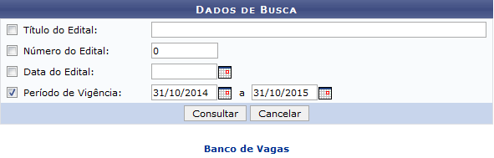Figura 1: Dados de Busca
Para realizar a busca pelo edital desejado, informe um ou mais dos seguintes dados:
- Título do Edital de oferta de vaga de remoção;
- Número do Edital;
- Data do Edital, isto é, data de divulgação do edital de oferta de vaga;
- Período de Vigência do edital.
Nos campos Data do Edital e Período de Vigência, é possível digitar as datas desejadas ou selecioná-las no calendário exibido ao clicar no ícone .
Para exemplificar, informaremos o Período de Vigência: 31/10/2014 a 31/10/2015.
Se desejar retornar ao menu inicial do módulo, clique em . Esta ação será válida para todas as telas em que estiver presente.
Se desistir de realizar a operação, clique em Cancelar e confirme a desistência na janela que será exibida posteriormente. Esta opção será válida para todas as páginas em que for exibida.
Para prosseguir com a busca, clique em Consultar. A Listagem de Editais de Oferta de Vaga encontrados será disponibilizada pelo sistema conforme imagem a seguir:
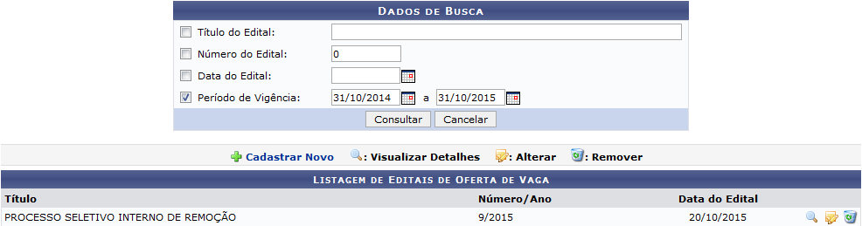Figura 2: Dados de Busca; Listagem de Editais de Oferta de Vaga
A partir da tela acima, é possível cadastrar um novo edital de oferta de vagas, visualizar os detalhes de um determinado edital, alterar os dados de um edital listado e/ou excluir um edital específico do sistema da Instituição. Essas ações serão explicadas abaixo, neste mesmo manual.

Cadastrar Novo Edital
Para cadastrar um novo edital de oferta de vagas para remoção, clique em . A tela abaixo será apresentada pelo sistema:
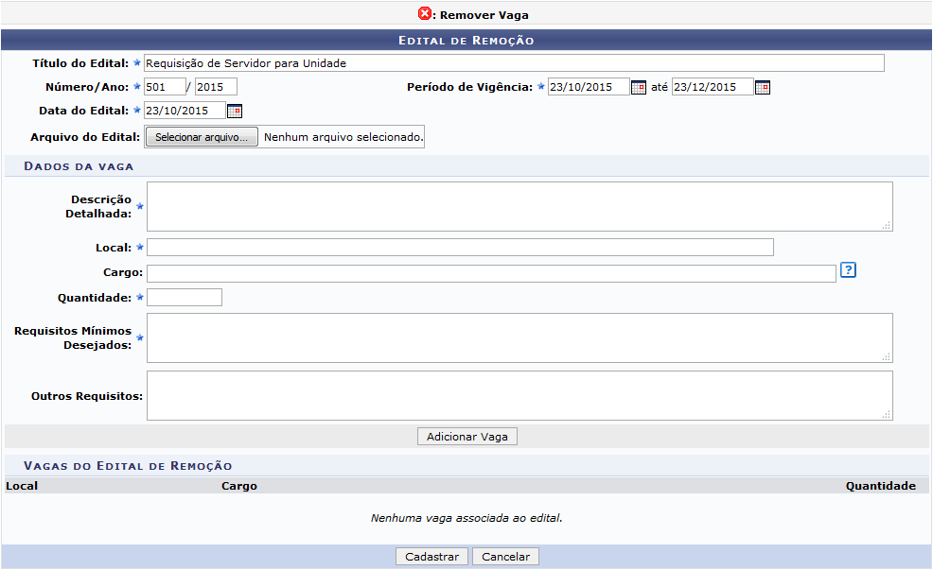Figura 3: Cadastrar Edital de Remoção
As ações presentes na tela acima serão explicadas no manual Cadastrar Edital de Oferta de Vaga para Remoção, listado em Manuais Relacionados, no fim deste manual.

Visualizar Detalhes do Edital
Caso queira visualizar os detalhes de um edital de oferta de vagas previamente cadastrado, clique no ícone ao seu lado. O sistema o direcionará para a seguinte tela:
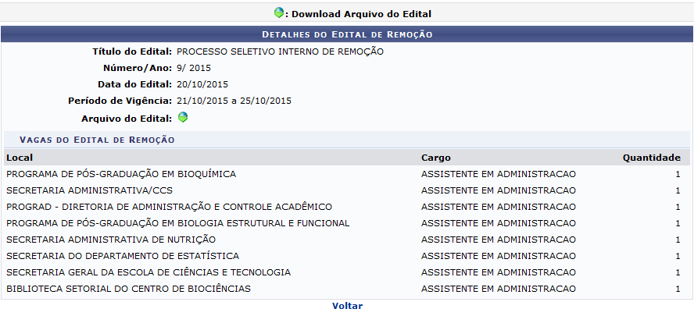Figura 4: Detalhes do Edital de Remoção
Se desejar retornar à tela anterior, clique em Voltar.
Para visualizar o arquivo do edital selecionado, clique em . O sistema automaticamente exibirá o arquivo em uma nova janela.

Alterar Edital
Clique em se desejar alterar os dados de um determinado edital de oferta de vaga de remoção. A página abaixo será prontamente exibida pelo sistema:
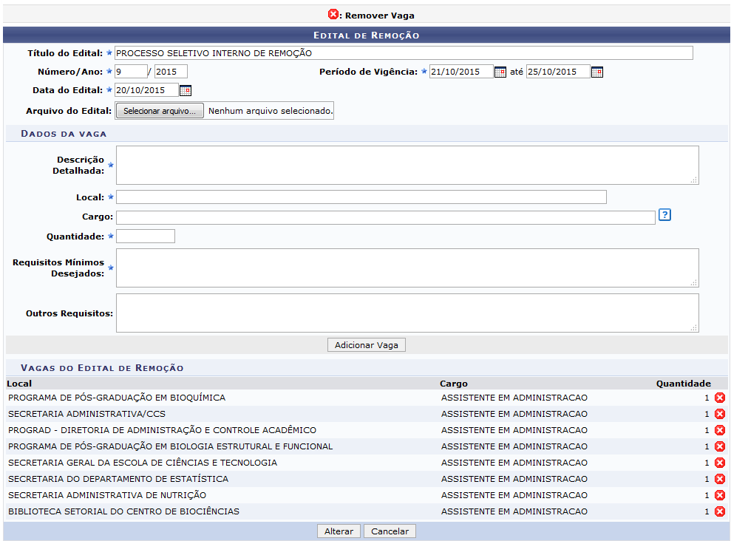Figura 5: Alterar Edital de Remoção
As ações contidas na tela acima serão detalhadas no manual Cadastrar Edital de Oferta de Vaga para Remoção, listado em Manuais Relacionados.

Remover Edital
Se desejar remover do sistema um determinado edital de oferta de vaga, clique no ícone . A caixa de diálogo abaixo será apresentada pelo sistema:
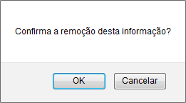Figura 6: Caixa de Diálogo da Remoção do Edital
Clique em Cancelar caso desista da operação ou em OK para confirmá-la. Optando por confirmar, a mensagem de sucesso a seguir será exibida no topo da página, confirmando o sucesso da exclusão:
Figura 7: Mensagem de Sucesso da Remoção do Edital
Bom Trabalho!

Manuais Relacionados
- Cadastrar Edital de Oferta de Vaga para Remoção
<< Voltar - Manuais do SIGRH

